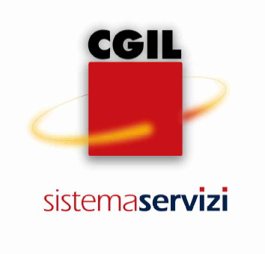    VARESE | UFFICIO IMMIGRAZIONE  Via N.Bixio 37  21100 – VARESE (Va)  tel. 0332.1956200  fax 0332.1956299  email:migrantivarese@cgil.lombardia.it  per appuntamenti: 0332.1956200

Documentazione necessaria per preparare la domanda di
RILASCIO E RINNOVO DEL PERMESSO DI SOGGIORNO
Per motivi di studio
PRIMO RILASCIO
Fotocopia di:
- Passaporto (solo le pagine con i dati anagrafici e la scadenza/rinnovo oltre l’eventuale visto d’ingresso) o di altro documento equipollente
- Codice Fiscale
- Certificazione attestante il corso di studio da seguire, vistata dalla
Rappresentanza Diplomatica/Consolare Italiana all’atto del rilascio del visto di
ingresso;
- Polizza assicurativa, valida per l’Italia, per il periodo di
durata del permesso di soggiorno, contro il rischio di malattia e/o infortuni.
- Marca da bollo da € 16,00

RINNOVO
Fotocopia di:
- Permesso di Soggiorno in possesso
- Passaporto (solo le pagine con i dati anagrafici e la scadenza/rinnovo oltre l’eventuale visto d’ingresso) o di altro documento equipollente
- Codice Fiscale
- Documentazione attestante la disponibilità di adeguate risorse
finanziarie per il periodo della durata del permesso di soggiorno. Lo studente lavoratore può dimostrare il reddito tramite compilazione del modulo 2
- Polizza assicurativa, valida per l’Italia, per il periodo di
durata del permesso di soggiorno, contro il rischio di malattia ed infortuni
- Certificazione attestante il superamento di almeno un esame di profitto per il 1° rinnovo e di almeno 2 esami per i successivi rinnovi del permesso di soggiorno, salvo cause di forza maggiore
- Marca da bollo da € 16,00

aggiornamento del 07/01/2021

